2019年柳北区国民经济和社会发展统计公报
柳州市柳北区统计局
2020年8月

一、综合
据统计，全年实现地区生产总值606.38亿元，按可比价格计算，同比增长4.5%，其中，第一产业增加值10.90亿元，同比增长3.7%；第二产业增加值357.13亿元，同比增长3.7%；第三产业增加值238.35亿元，同比增长5.6%。三次产业比例为1.8:58.9:39.3。
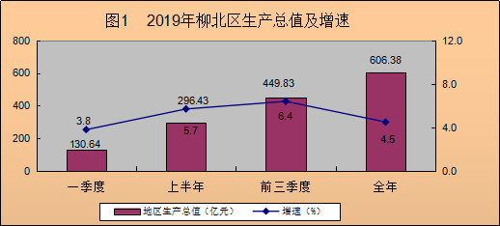
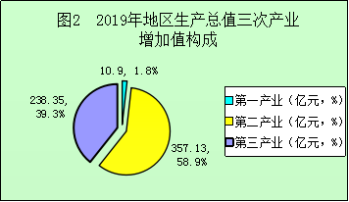

表1 2019年柳北区地区生产总值情况
指 标 | 计量单位 | 1-12月 | 同比增长（%）
地区生产总值 | 万元 | 6063846 | 4.5
第一产业 | 万元 | 109027 | 3.7
第二产业 | 万元 | 3571306 | 3.7
工业 | 万元 | 3122892 | 4.2
建筑业 | 万元 | 453827 | 1
第三产业 | 万元 | 2383512 | 5.6
批发和零售业 | 万元 | 461697 | 2.4
交通运输、仓储和邮政业 | 万元 | 216783 | 4.5
住宿和餐饮业 | 万元 | 69135 | 5.4
金融业 | 万元 | 415751 | 1.7
房地产业 | 万元 | 353487 | 2.6
其他服务业 | 万元 | 857419 | 11.1
农、林、牧、渔服务业 | 万元 | 3827 | 3.7

二、农业
2019年，柳北区实现农林牧渔业总产值18.49亿元，按可比价增长3.7%。
表2 2019年农业生产情况
指 标 | 计量单位 | 全年累计 | 累计增速（%）
农林牧渔业总产值 | 万元 | 184910 | 3.7
其中：农业 | 万元 | 114424 | 5.2
林业 | 万元 | 8741 | 0.3
牧业 | 万元 | 42883 | -0.7
渔业 | 万元 | 10215 | 5.7
农林牧渔服务业 | 万元 | 8646 | 2.5
粮食总产量 | 吨 | 15074 | -2.2
蔬菜产量 | 吨 | 188044 | 0.4
园林水果产量 | 吨 | 37702 | 0.5
甘蔗产量 | 吨 | 208068 | -4.4
原木采伐量 | 万立方米 | 8.67 | -1.2
肉类总产量 | 吨 | 14638 | -1
猪肉产量 | 吨 | 6455 | -13.2
禽肉产量 | 吨 | 7802 | 11.7
生猪出栏数 | 万头 | 8.48 | -12.2
家禽出栏数 | 万羽 | 440.79 | 9.7
水产品产量 | 吨 | 7424 | 6.1

三、工业
全年辖区工业总产值1255.10亿元，同比增长2.5%，其中规模以上工业总产值1239.36亿元，同比增长2.5%。
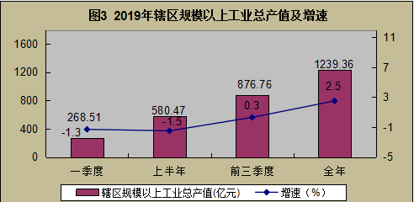
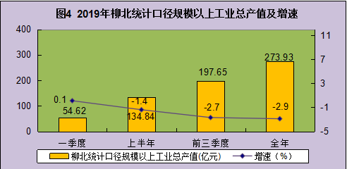
柳北统计口径规模以上工业总产值273.93亿元，同比下降2.9%。
四、建筑业
全年柳北区建筑业总产值为285.26亿元，同比增长5.9%；建筑业增加值45.38亿元，按可比价同比增长1%。
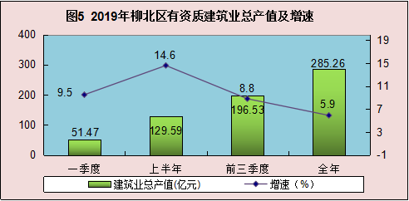
五、第三产业
全年实现社会消费品零售总额191.91亿元，同比增长6.2%；批发业销售额566.29亿元，同比增长8.6%；零售业销售额192.16亿元，同比增长7.2%；住宿业营业额4.47亿元，同比增长9.1%；餐饮业营业额47.76亿元，同比增长15.3%。
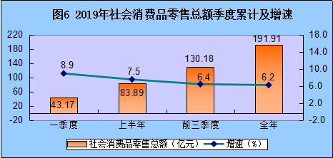
全年柳北区规模以上服务业企业营业收入105.66亿元，同比增长27.7%，其中，其他营利性服务业营业收入79.66亿元，同比增长24.4%。
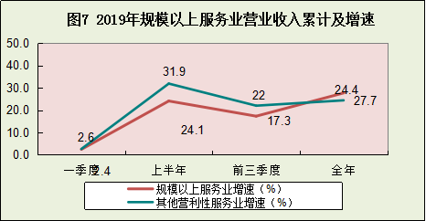

六、固定资产投资
2019年柳北全辖区固定资产投资同比增长13.5%。其中：项目投资同比增长19.3%；房地产投资37.00亿元，同比下降7.4%。
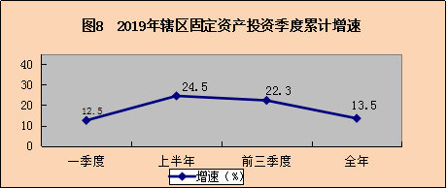
2019年柳北统计口径固定资产投资同比增长5.8%。其中：项目投资同比增长15.2%；房地产投资32.33亿元，同比下降11.8%。

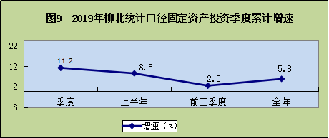
柳北统计口径房地产投资中住宅完成投资19.77亿元，同比下降29.1%；商品房销售面积55.1万平方米，同比增长31.0%，其中住宅销售面积49.82万平方米，同比增长27.9%。

七、城乡居民收入
2019年，全体居民人均可支配收入40363元，同比增长6.7%：农村居民人均可支配收入18614元，同比增长8.0%；城镇居民人均可支配收入41357元，同比增长6.6％。
